智愈莘莘 NeuroHeal 脑电情绪监测与干预反馈系统
V1.0

软件设计说明书

文档版本：1.0
编写日期：2026 年 5 月

第 1 章 引言
1.1 编写目的
本文档是《智愈莘莘 NeuroHeal 脑电情绪监测与干预反馈系统 V1.0》的软件设计说明书，用于完整描述本软件的系统目标、总体架构、主要功能模块、关键数据结构、对外接口和运行环境。本文档面向以下读者：
- 软件开发与维护人员：理解系统模块划分、接口约定、数据流向；
- 软件评审与测试人员：核对功能实现是否符合设计预期；
- 知识产权审查人员：作为软件著作权登记的设计说明依据。
1.2 项目背景
高校学生群体长期面临学业压力、人际适应、睡眠失衡等多重心理压力来源，传统的问卷量表与定期访谈难以反映学生情绪的实时波动，也无法在情绪低谷时刻立即提供可执行的干预建议。本系统基于便携式 EEG（脑电）信号采集设备，实时获取用户脑波信号，识别 Valence 情绪效价等级，并由 AI 反馈模块生成温和、可执行的安抚语言与训练推荐，形成可持续运转的反馈干预闭环。
本系统为辅助干预性质的软件工具，不具有医学诊断或治疗效力，结果与建议仅作为用户日常心理健康自我管理的参考。
1.3 术语与缩略语
术语 / 缩略语 | 中文含义 | 本文档中的用途
EEG | 脑电图 / 脑电信号 | 采集设备输出的原始生理信号源
Valence | 情绪效价 | 用于描述情绪积极程度的连续量化指标
AI | 人工智能 | 本系统中指 DeepSeek 大语言模型反馈模块
PWA | 渐进式 Web 应用 | 前端发布形态，可安装、可离线
React | 前端组件化框架 | 前端 UI 主体框架（v19）
TypeScript | 强类型 JavaScript 超集 | 前端开发语言
Vite | 现代前端构建工具 | 用于开发、构建与打包
API | 应用程序接口 | 前端与后端代理之间的 HTTP 接口

1.4 参考资料
- GB/T 8567-2006《计算机软件文档编制规范》
- 《计算机软件著作权登记办法》（国家版权局）
- React 19 官方文档、Vite 8 官方文档、DeepSeek 平台 API 文档

第 2 章 系统概述
2.1 系统定位
《智愈莘莘 NeuroHeal 脑电情绪监测与干预反馈系统 V1.0》是一款面向高校学生心理健康辅助场景的脑电情绪监测与AI 反馈干预闭环演示系统。系统通过便携式 EEG 设备持续采集用户脑波信号，识别 Valence 情绪效价等级，由 AI 模块生成温和的安抚语言与具体的下一步干预建议，并支持用户进入呼吸训练、数字处方、调节小游戏或 AI 心理陪伴等模块；干预完成后系统继续监测脑电信号、再次进行效价判断，形成「监测 → 判断 → 反馈 → 干预 → 再监测」的可持续闭环。
2.2 主要功能模块
模块名称 | 对应入口 | 主要职责
监测模块 | 首页 / Home | EEG 实时波形显示、Valence 等级判定、AI 反馈卡片、推荐干预入口
干预模块 | 干预页 / Train | 干预动作列表、数字处方包导航、呼吸训练 / 调节游戏 / AI 陪伴入口
记录模块 | 记录页 / Community | 闭环时间轴、成长档案、勋章墙、本月打卡概览
AI 反馈代理 | 后端服务（/api/chat） | 接收前端 Valence 上下文，调用 DeepSeek 生成温和反馈
设备管理 | 子页 / Device | 脑电头环连接状态、电极信号质量、采样率与校准流程
数字处方 | 子页 / Prescription | 考研专注流、安睡曲、疗愈包、社交自信课 4 套主题处方
呼吸训练 | 子页 / Player | 4-7-8 呼吸节律引导、实时放松度反馈
AI 心理陪伴 | 子页 / AiChat | 与小愈的多轮对话、自动注入 Valence 上下文
调节小游戏 | 子页 / Race | 意念赛车，专注度驱动的轻量调节游戏
成长档案 | 子页 / Growth | 打卡日历、勋章墙、本周心理风险评估

2.3 运行环境
类别 | 项目 | 推荐 / 说明
操作系统 | 前端浏览器端 | Windows 10/11、macOS 12+、iOS 16+、Android 12+
操作系统 | 后端运行端 | Windows 10/11、Ubuntu 20.04+、macOS 12+
运行时 | Node.js | ≥ 20.11.0（用于后端 DeepSeek 代理服务）
浏览器 | 前端渲染端 | Chrome 110+、Edge 110+、Safari 16+ 或同等内核
硬件需求 | 客户端 | 1 GHz 双核 CPU、4 GB 内存、500 MB 可用存储、支持蓝牙 4.0+
硬件需求 | 服务端 | 1 GHz 双核 CPU、512 MB 内存、500 MB 可用存储
生理信号设备 | EEG 头环 | 支持 256 Hz 采样的便携式干电极脑电头环（演示阶段使用 mock 数据）
网络 | 依赖 | HTTPS 出站访问 api.deepseek.com（仅 AI 反馈调用使用）

2.4 开发环境与编程语言
类别 | 选型 | 版本
前端编程语言 | TypeScript | 6.x（编译目标 ES2023）
前端框架 | React | 19.2
前端构建工具 | Vite | 8.0
UI 动画库 | Framer Motion | 12.x
图表库 | Recharts | 3.x
图标库 | Lucide React | 1.x
后端语言 | JavaScript（ES Modules） | Node.js 20.11 内置
后端 HTTP | Node 原生 http 模块 | —
开发工具 | Visual Studio Code | 1.85+
代码规范 | ESLint + typescript-eslint | 10.x / 8.x
包管理 | npm | 10.x（随 Node 自带）

第 3 章 总体设计
3.1 系统架构
本系统采用前后端分离的轻量架构，分为三层：用户交互层（前端 PWA）、AI 反馈代理层（Node.js 后端）、外部 AI 服务层（DeepSeek 大模型 API）。前端通过 Vite 开发服务器代理或生产环境同源访问，统一以 /api/* 路径访问后端，后端只负责承载 API 密钥并对调用进行轻量整形与安全校验，自身不存储用户数据。
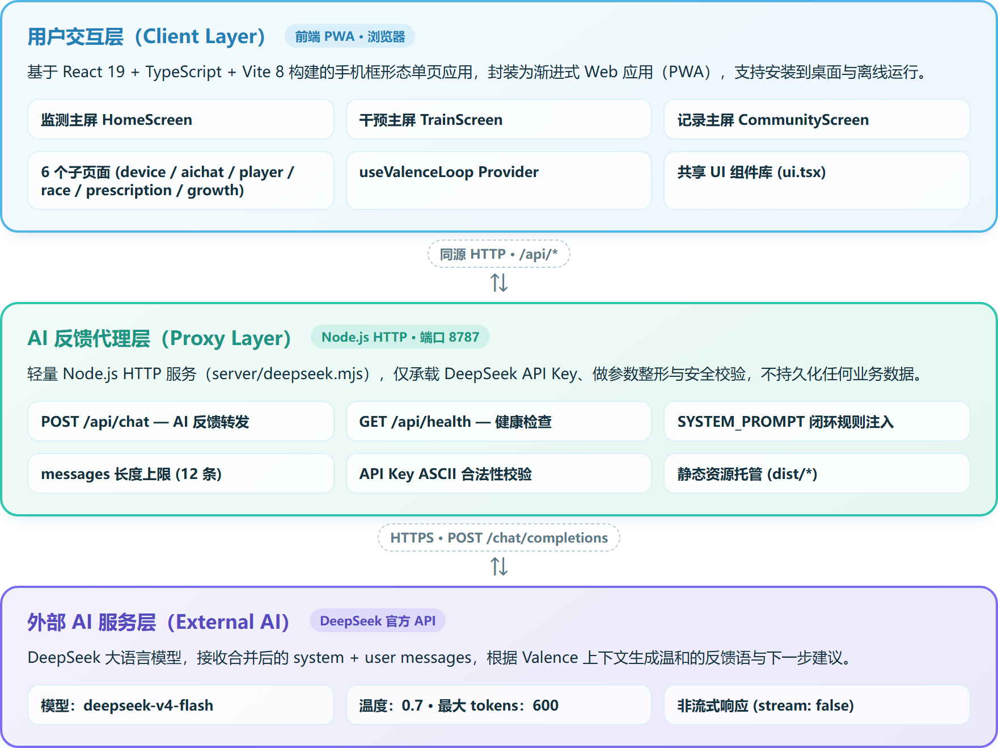
图 3.1.1 系统总体架构示意图
3.2 核心反馈闭环
系统主干流程是一个可持续运转的闭环：「EEG 信号采集 → Valence 情绪效价识别 → AI 安抚 / 建议 / 训练推荐 → 用户执行干预 → 再次采集 EEG → 再次进行 Valence 判断」。前端通过 ValenceLoopProvider 全局状态钩子驱动该闭环：定时器每 9 秒推进一帧Valence 快照，触发 UI 更新；当用户主动点击「请求 AI 反馈」或进入 AI 陪伴页时，系统将当前 Valence 等级、置信度与 EEG 摘要作为隐藏的系统上下文一并提交，后端再将其与「小愈」系统提示词合并后转发至 DeepSeek，得到针对当前状态的具体反馈语句与下一步建议。
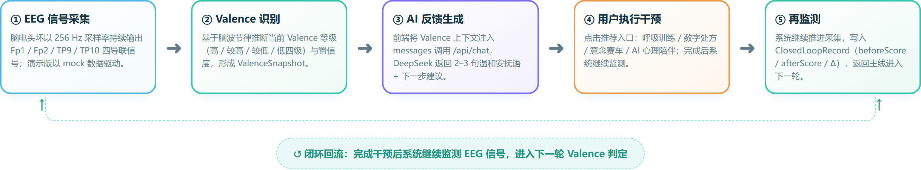
图 3.2.1 Valence 闭环时序与数据流
3.3 模块划分与依赖关系
层 | 模块 | 说明
展示层 | Screens / 主页面 | Home / Train / Community 三个主标签页
展示层 | Screens / 子页面 | Device / Prescription / Player / AiChat / Growth / Race 共 6 个
展示层 | Components | PhoneFrame、BottomNav、SubScreen、UI 工具组件库
状态层 | useValenceLoop | Valence 闭环驱动器（定时器、AI 调用、历史维护）
状态层 | nav | 页面路由与子页堆栈管理 Context
状态层 | game-session | 意念赛车的实时专注度会话状态
数据层 | data/mock | 演示数据：Valence 快照池、干预动作、闭环记录、勋章等
服务层 | server/deepseek.mjs | Node.js 后端 AI 反馈代理（仅 /api/chat、/api/health）

3.4 设计原则
- 主线优先：界面信息层级以「监测 / 干预 / 记录」三主线为骨架，辅助功能不抢占首屏；
- 实时反馈：状态变更必须能在 10 秒内驱动 UI 更新，避免阻塞用户感知；
- 温和陪伴：所有 AI 反馈文案以倾听、安抚、可执行建议为主，不出现医学诊断；
- 辅助性界定：所有结果与建议明确标注为辅助参考，提供线下专业资源入口；
- 可演示性：演示数据完全 mock 化，不依赖真实硬件即可运行完整闭环。

第 4 章 详细功能设计
4.1 监测模块（首页 / Home）
监测模块是系统的入口和主控制台。首屏自上而下依次为：实时 EEG-Valence 控制台卡、闭环运行流程示意条、AI 当前反馈与推荐干预卡。Valence 控制台显示当前情绪效价等级、分数（0-100）、置信度与信号质量；实时 EEG 波形以 28 点采样图展示，振幅会根据当前 Valence 等级动态调整（低效价 → 大幅波动、高效价 → 平稳）。
AI 反馈卡片显示模型针对当前状态生成的安抚文字；用户可点击「请求 AI 反馈」按钮主动触发一次新的 DeepSeek 调用，按钮处于 loading 状态时显示旋转图标。推荐干预区根据当前 Valence 快照中的 recommendedActionId 字段映射到具体干预动作，点击「开始」按钮可直接跳转到对应的子页面（呼吸训练 / 数字处方 / 调节游戏 / AI 陪伴）。
步骤 | 用户操作 | 系统响应
1 | 打开应用，进入首页 | ValenceLoopProvider 自动启动，每 9 秒推进一帧 Valence 快照
2 | 观察 EEG 波形与 Valence 分数 | GaugeRing 数字滚动至当前分数，等级标签同步刷新
3 | 点击「请求 AI 反馈」按钮 | 前端拼装 system + user 消息，POST /api/chat
4 | 等待响应（典型 2–4 秒） | 按钮显示 loading；反馈卡片渐显新文案
5 | 点击推荐干预的「开始」按钮 | 跳转到对应子页（player / race / aichat / prescription）
6 | 返回首页 | tick 持续运行，Valence 等级根据新一帧快照继续更新

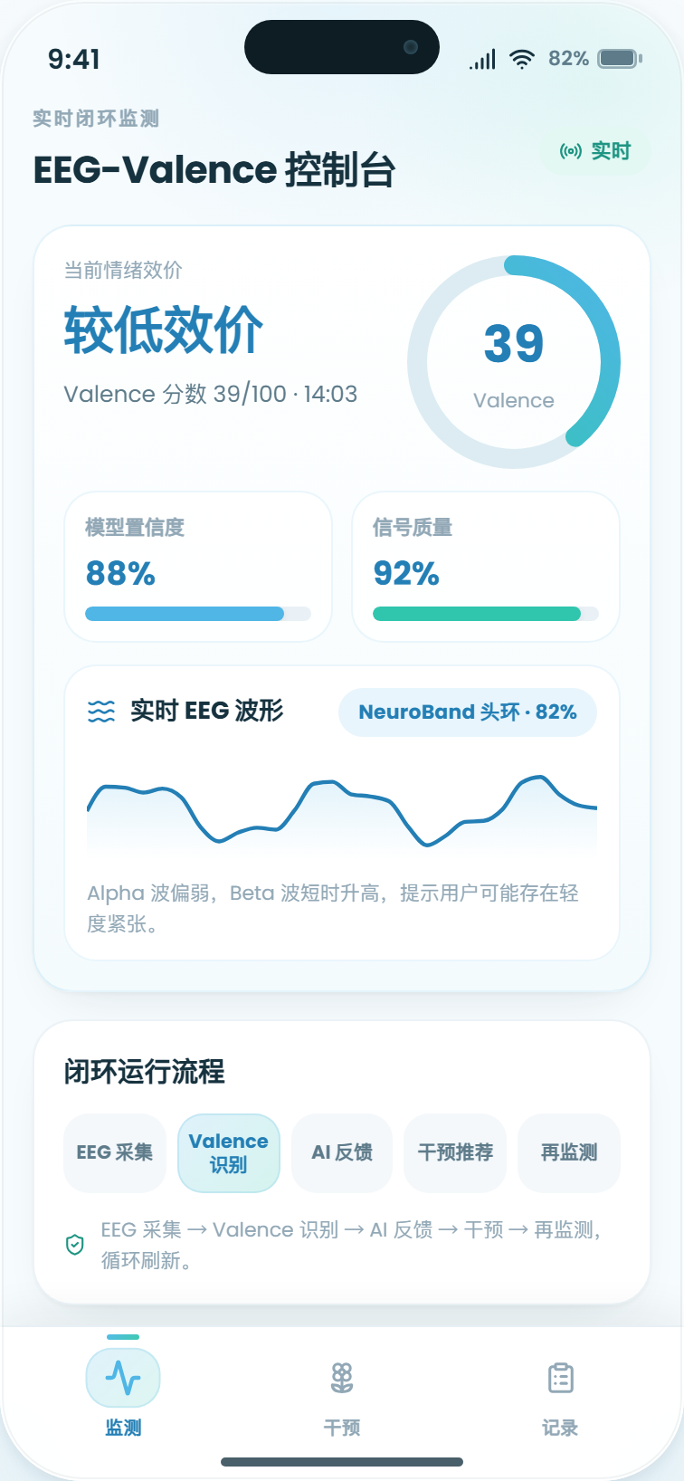
图 4.1.1 监测首页 · EEG-Valence 控制台与 AI 反馈卡
4.2 干预模块（干预页 / Train）
干预模块集中展示所有可选的干预方式。页面顶部展示当前状态与 AI 推荐的优先动作，中部依次列出 4 种干预动作（呼吸训练、调节游戏、AI 陪伴、数字处方），下部展示 4 套数字处方包（考研冲刺专注流、失眠改善安睡曲、情感创伤疗愈包、社交自信提升课），每套处方均包含适用人群、推荐脑波频段、单次时长与节数说明。
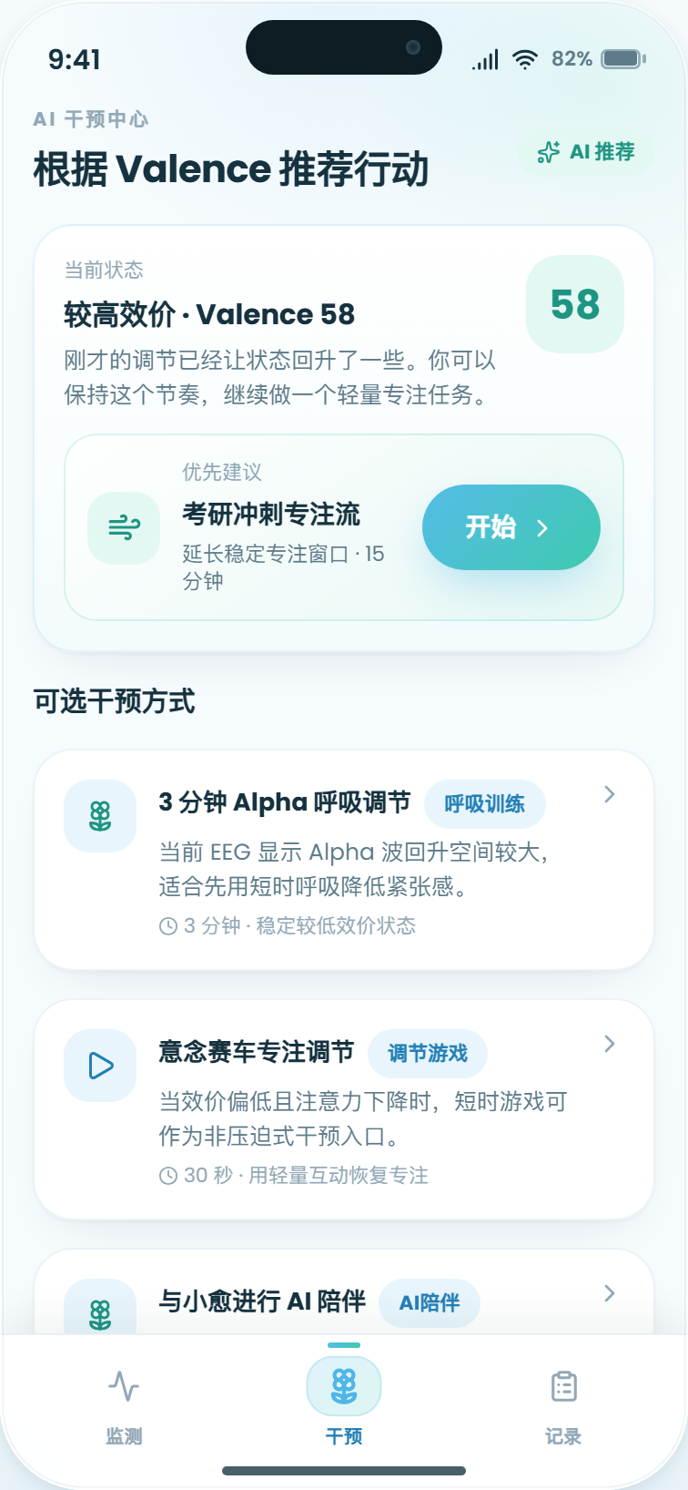
图 4.2.1 干预页 · AI 推荐动作与数字处方列表
4.3 记录模块（记录页 / Community）
记录模块用于归档用户的闭环干预历史。页面包含四个区块：当前 Valence 状态卡（含连续打卡天数与本月打卡进度条）、闭环记录时间轴（每条记录展示干预前等级、行动、干预后等级、Δ score 增量）、成长档案三宫格（连续打卡 / 本月打卡 / 已获勋章）、以及已获勋章条带。
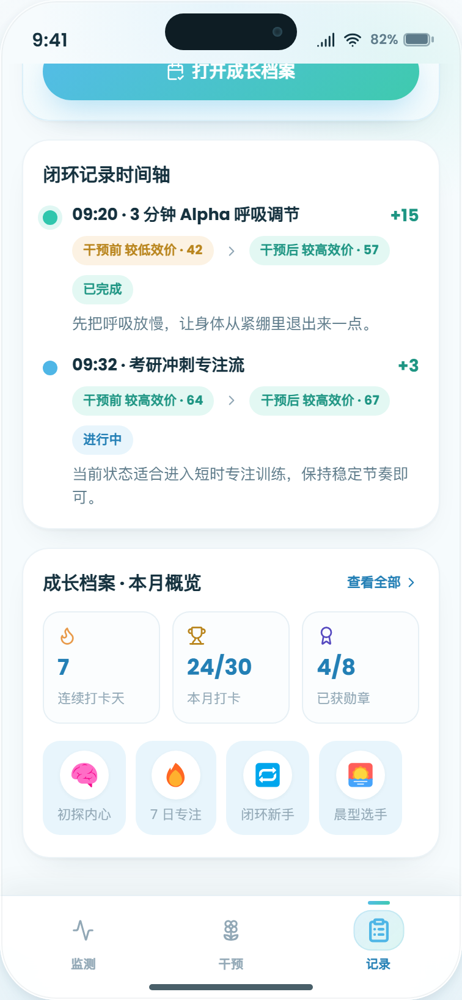
图 4.3.1 记录页 · 闭环时间轴与成长档案
4.4 AI 心理陪伴（子页 / AiChat）
AI 心理陪伴模块以聊天界面与用户进行多轮温和对话。每次发送消息时，前端自动在 messages 数组最前面插入一条隐藏的 system 类型消息，携带当前 Valence 等级、score、置信度、信号质量与 EEG 摘要，使 DeepSeek 模型能基于实时状态调整回复语气与建议方向。界面顶部展示当前 Valence 状态条，让用户清楚 AI 「知道」什么。页面同时提供「预约校心理中心」与「24h 援助热线」两个快捷入口。
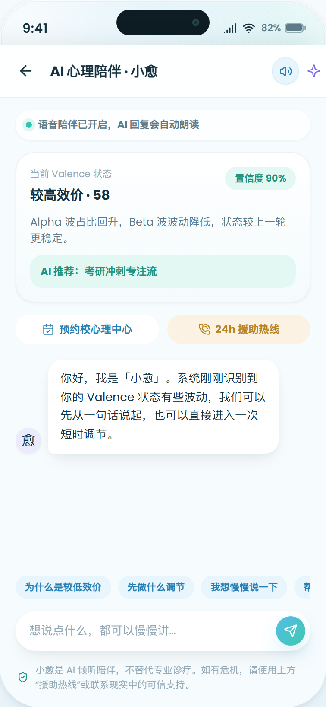
图 4.4.1 AI 陪伴子页 · 实时 Valence 状态与对话流
4.5 呼吸训练（子页 / Player）
呼吸训练子页基于 4-7-8 呼吸法实现。中央动态光圈随呼吸节奏放大与收缩：吸气阶段 4 秒、屏息 7 秒、呼气 8 秒，循环往复。播放器底部显示已练习时长、实时放松度估计值与总时长。训练完成后弹出结果卡，展示放松度提升量并写入成长档案。
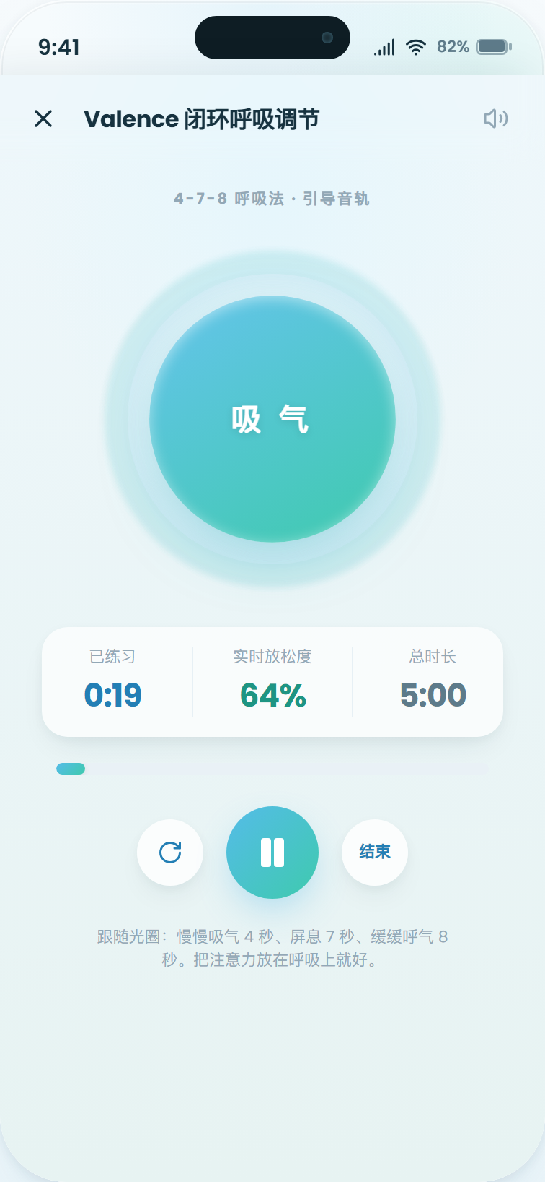
图 4.5.1 呼吸训练子页 · 4-7-8 节律引导界面
4.6 意念赛车（子页 / Race）
意念赛车是面向「专注度调节」的轻量游戏化干预模块。用户按住屏幕中央的按钮持续输出专注力，赛车前进速度与按压时长成正比；松开则减速。游戏分为 Ready、倒计时、Running、Summary 四个阶段，全程 30 秒。完成后系统继续监测 EEG 信号，更新 Valence 结果，回到闭环主线。
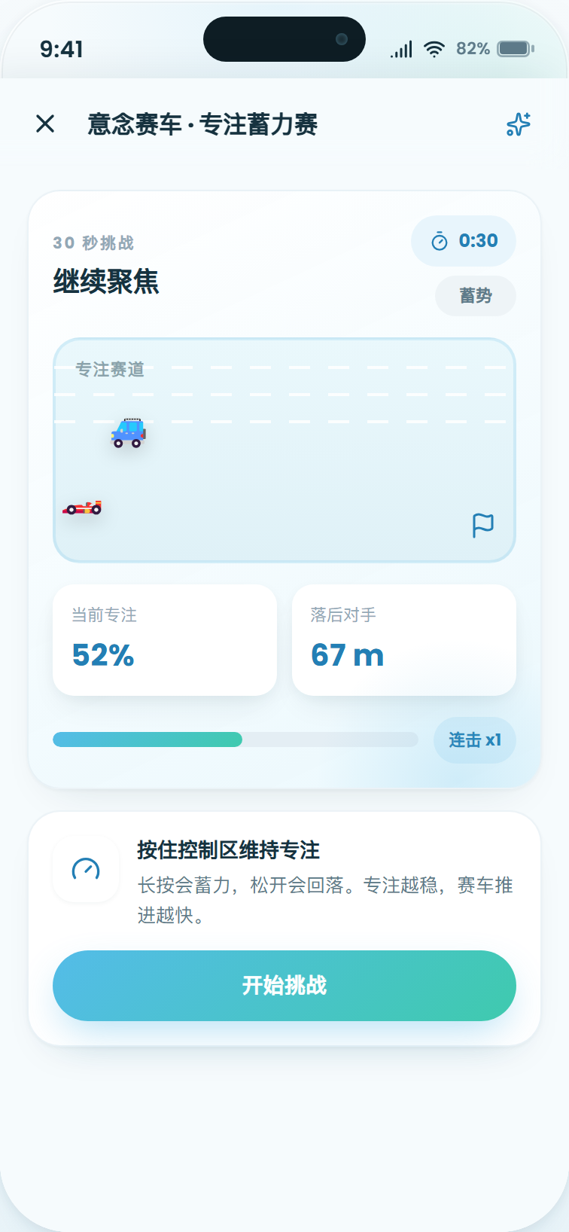
图 4.6.1 意念赛车子页 · 专注度驱动赛车界面
4.7 数字处方与设备配对（子页 / Prescription、Device）
数字处方子页根据 4 套处方包展示对应的章节列表与适用场景，章节支持单独播放进入呼吸训练；设备配对子页展示当前已连接的脑电头环型号、电池电量、采样率、固件版本，并实时呈现 4 个电极（Fp1、Fp2、TP9、TP10）的信号质量百分比，提供「检测电极接触 → 采集静息基线 → 校准情绪模型 → 完成」的 4 步校准流程入口。
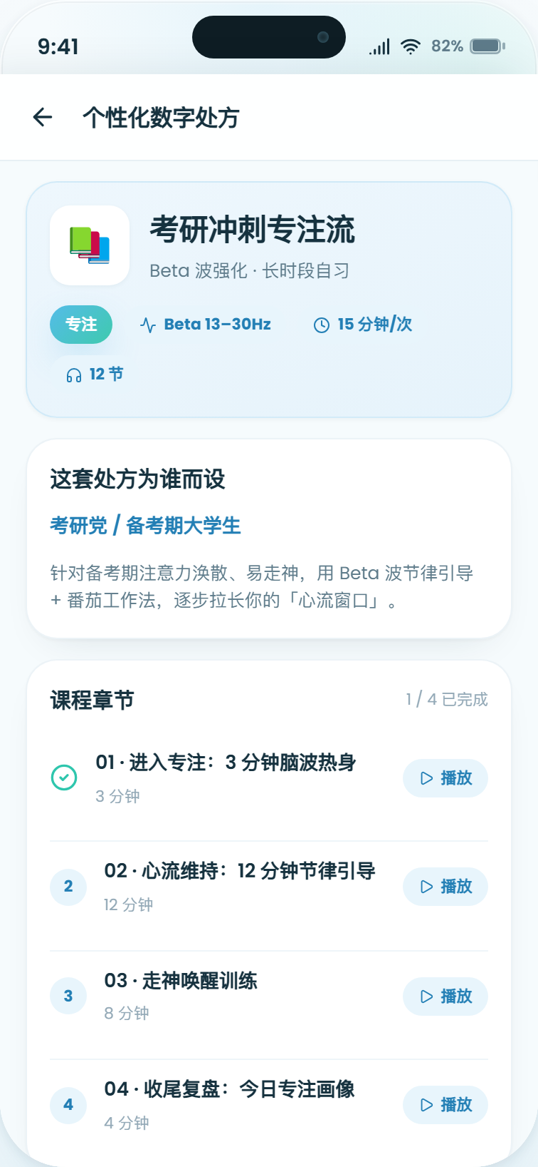
图 4.7.1 数字处方子页 · 处方详情与章节列表
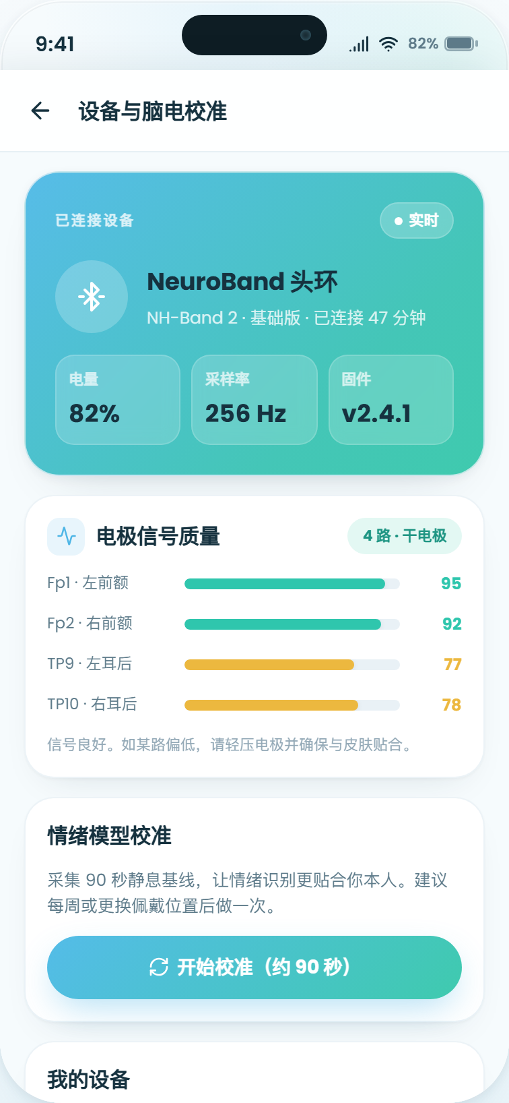
图 4.7.2 设备配对子页 · 电极质量与校准流程

第 5 章 数据设计
5.1 核心数据类型
本系统的核心数据围绕「实时情绪状态快照」与「闭环干预记录」两条主线展开。下表列出主要 TypeScript 类型定义及其字段含义。
5.1.1 ValenceSnapshot · 情绪效价快照
字段 | 类型 | 取值范围 | 含义
id | string | v1 / v2 / … | 快照唯一标识
time | string | HH:MM | 采样时刻
score | number | 0–100 | Valence 数值分数，越高越积极
level | ValenceLevel | 高效价 / 较高效价 / 较低效价 / 低效价 | 效价等级（四分级）
confidence | number | 0–100 | 模型置信度百分比
signalQuality | number | 0–100 | EEG 信号质量百分比
eegSummary | string | — | 脑波节律自然语言摘要
aiFeedback | string | — | 针对该快照预设的 AI 安抚语
recommendedActionId | string | — | 推荐干预动作主键，关联 InterventionAction

5.1.2 InterventionAction · 干预动作
字段 | 类型 | 示例 | 含义
id | string | breath-alpha | 动作唯一标识
title | string | 3 分钟 Alpha 呼吸调节 | 动作标题
type | 枚举 | 呼吸训练 / 数字处方 / 调节游戏 / AI陪伴 / 成长记录 | 动作分类
duration | string | 3 分钟 | 执行时长
target | string | 稳定较低效价状态 | 目标 Valence 改善方向
reason | string | — | 推荐理由文本
route | SubName | player / race / aichat / prescription | 对应子页面路由名
params | Record<string,string>? | { id: 'p1' } | 跳转参数（可选）

5.1.3 ClosedLoopRecord · 闭环记录
字段 | 类型 | 含义
id | string | 记录唯一标识
startTime | string | 干预启动时间
beforeLevel / beforeScore | ValenceLevel / number | 干预前效价等级与分数
action | string | 本次执行的干预动作标题
aiMessage | string | AI 在干预过程中给出的关键反馈语
afterLevel / afterScore | ValenceLevel / number | 干预后效价等级与分数
delta | number | afterScore − beforeScore 增量
status | 枚举 | 已完成 / 进行中

5.2 演示数据来源说明
为保证演示版本可独立运行且不涉及真实用户隐私数据，所有 Valence 快照、闭环记录、勋章、打卡进度等均为预置 mock 数据，集中维护在 [src/data/mock.ts](文件路径) 中。前端通过 useValenceLoop 钩子周期性轮换 Valence 快照池，并在每次轮换时合成少量随机抖动，模拟脑电信号的实时变化效果。后端不持久化任何 mock 数据。

第 6 章 接口设计
6.1 AI 反馈接口 POST /api/chat
属性 | 说明
接口路径 | POST /api/chat
请求 Content-Type | application/json; charset=utf-8
响应 Content-Type | application/json; charset=utf-8
请求体 | { messages: Array<{ role: 'system'|'user'|'assistant', content: string }> }
请求约束 | messages 中至少包含 1 条 role=user；单条 content 长度上限 800 字符
上下文注入 | 前端会在 messages 最前面插入隐藏 system 消息携带 Valence 等级、score、置信度、信号质量、EEG 摘要
响应体 | { reply: string } 或 { error: string }
响应状态码 | 200 成功 / 400 参数错误 / 500 后端 / 502 上游空响应

6.2 健康检查接口 GET /api/health
属性 | 说明
接口路径 | GET /api/health
响应 Content-Type | application/json; charset=utf-8
响应体 | { ok: true, model: string, configured: boolean, keyFormatValid: boolean }
用途 | 前端可调用本接口确认后端代理是否已加载 DeepSeek API Key
响应状态码 | 200

6.3 上游接口依赖
本系统后端将合并后的 messages 转发至 DeepSeek 官方 chat completions 接口，默认使用 deepseek-v4-flash 模型，温度参数 0.7，最大输出 token 数 600，非流式响应。上游接口地址、模型名称、API Key 均通过环境变量配置（DEEPSEEK_BASE_URL、DEEPSEEK_MODEL、DEEPSEEK_API_KEY），不在源码中硬编码。

第 7 章 安全与合规
7.1 数据安全
- 本系统演示版本不存储任何真实用户数据，所有交互结果仅保留在浏览器会话内；
- EEG 信号与 Valence 推断结果均不上传第三方服务，仅在前端内存中维护；
- DeepSeek API Key 由后端进程从环境变量加载，仅参与上游调用，不返回到前端；
- 后端对 messages 体长度做硬上限（最近 12 条），防止恶意构造长上下文；
- 对 API Key 进行 ASCII 字符合法性检测，避免误录入导致请求头注入异常。
7.2 内容合规
- 系统提示词明确要求 AI 角色不冒充医生、不做诊断、不给确定性医疗结论；
- 对于自伤、自杀、伤害他人等危机场景，AI 优先表达关切并引导用户联系线下专业资源；
- 全部 UI 文案禁止使用「治愈」「颠覆」「革命性」等夸张营销表达；
- AI 陪伴页面同时提供「预约校心理中心」与「24h 援助热线」两个线下专业入口。
7.3 兼容与可用性
- 前端支持渐进式 Web 应用（PWA），可安装到桌面 / 移动设备主屏；
- 前端构建产物同时提供常规分块与单文件两种打包形态，便于离线分发；
- 界面采用响应式手机框布局，桌面与移动端视觉一致；
- 默认中文界面，技术术语以中英对照呈现（EEG、Valence、PWA、API 等）。

第 8 章 运行结果与界面截图
下列截图按用户实际操作路径展示系统主要界面。运行环境：Windows 11、Chrome 130、Node.js 20.11、前端开发服务器 http://localhost:5173、后端 AI 代理 http://127.0.0.1:8787。
8.1 启动与监测主页

图 8.1.1 应用启动后的监测主页首屏
8.2 请求 AI 反馈

图 8.2.1 点击「请求 AI 反馈」按钮后，AI 反馈卡刷新为 DeepSeek 真实回复
8.3 干预与训练

图 8.3.1 干预页主屏 · 优先建议与可选干预动作
8.4 闭环记录与成长档案

图 8.4.1 记录页 · 闭环时间轴与本月概览
8.5 AI 心理陪伴对话

图 8.5.1 AI 陪伴子页 · 实时 Valence 状态条与多轮对话
8.6 呼吸训练播放器

图 8.6.1 呼吸训练子页 · 4-7-8 节律光圈与放松度反馈
8.7 意念赛车调节游戏

图 8.7.1 意念赛车子页 · 专注度驱动的赛车前进画面
8.8 数字处方与设备配对

图 8.8.1 数字处方子页 · 章节列表与适用人群说明

第 9 章 后续可扩展方向
本版本（V1.0）已实现核心闭环主线与 8 个主要功能模块，可独立运行并完成完整的「监测 → 判断 → 反馈 → 干预 → 再监测」演示循环。后续版本规划在保留主线的前提下向以下方向扩展，扩展功能均明确标注为计划功能，不在本版本提交范围。
9.1 真实硬件接入
- 对接便携式干电极脑电头环（蓝牙 4.0+，256 Hz 采样），替换当前 mock 数据；
- 增加实时滤波（带通 1–40 Hz、陷波 50 Hz）与伪迹剔除模块；
- Valence 推断从预置序列升级为基于 Alpha/Beta/Theta 频段功率比的实时模型。
9.2 数据持久化
- 本地 IndexedDB 存储用户的历史闭环记录、勋章进度、自定义干预偏好；
- 可选的云端同步（端到端加密），用户主动开启后才传输；
- 导出 PDF 周报，用户可分享给校园心理中心老师。
9.3 评测与个性化
- 干预效果统计分析（前后 Valence delta 分布、各干预手段的有效性排序）；
- 基于用户历史偏好的干预排序个性化（强化学习探索 / 利用平衡）；
- 校园心理中心面板（教师端）：以匿名群体维度查看趋势，不接触个人数据。

